

Sumário

Apresentação 3
1. Materiais de referência – O que são e para que servem? 4
2. Introdução da Norma 6
3. Seção 01 da Norma - Escopo 8
4. Seção 02 da Norma - Referência normativa 9
5. Seção 03 da Norma - Termos e definições 9
a) Requisito 3.1 - Produtor de material de referência - PMR 9
b) Requisito 3.2 - Material de referência certificado - MRC 10
c) Requisito 3.3 - Material de referência - MR 11
d) Requisito 3.4 - Valor certificado 12
e) Requisito 3.5 - Imparcialidade 12
f) Requisito 3.6 - Documento do material de referência - documento do MR 12
g) Requisito 3.7 - Mensurando definido operacionalmente 13
6. Seção 04 da Norma - Requisitos gerais 13
a) Requisito 4.1 Assuntos contratuais 14
b) Requisito 4.2 Imparcialidade 15
c) Requisito 4.3 Confidencialidade 16
7. Seção 05 da Norma - Requisitos de estrutura 17
a) Requisito 5.1 17
b) Requisito 5.2 18
c) Requisito 5.3 18
d) Requisito 5.4 19
8. Seção 06 da Norma - Requisitos de recursos 20
a) Requisito 6.1 Pessoal 20
b) Requisito 6.2 Subcontratação 22
c) Requisito 6.3 Fornecimento de equipamentos, serviços e suprimentos 25
d) Requisito 6.4 Instalações e condições ambientais 27

Apresentação
Olá Pessoal!
Sejam bem-vindos à disciplina sobre ABNT NBR ISO 17034:2017 – Conhecimentos Introdutórios, que trata da versão publicada em19/06/2017.
Ao longo das aulas falaremos sobre a produção de materiais de referência, buscando fornecer um embasamento consistente, demonstrando como se determina a competência de organizações produtoras de materiais de referência. Para isto, trabalharemos com a norma que estabelece os “Requisitos gerais para a competência de produtores de materiais de referência”, a ABNT NBR ISO/IEC 17034:2017, apresentando conceitos importantes para sua compreensão.
Iniciaremos a aula de hoje contextualizando Materiais de referência, apresentando sua importância e definindo alguns conceitos utilizados e baseados na Norma já citada.
Para facilitar sua compreensão, apresentaremos trechos da norma, na integra, e na sequência, faremos comentários, com esclarecimentos e exemplos.
Prontos para começar?

Materiais de referência – O que são e para que servem?
Antes de iniciarmos a aula, que tal refletirmos um pouco sobre o motivo pelo qual os laboratórios utilizam os materiais de referência em seus processos, e porque eles ajudam a garantir a validade dos seus resultados.

Alguém poderia responder: “Simples! Porque é requisito obrigatório da ABNT NBR ISO/IEC 17025! ”
Bom, isto é verdade! Mas, você já pensou que existe um motivo para isto ser requisito obrigatório?
Então, vamos analisar melhor o assunto!

O que é um material de referência?
Segundo o Vocabulário Internacional de Metrologia – VIM 2012, “Material, suficientemente homogêneo e estável em relação a propriedades específicas, preparado para se adequar a uma utilização pretendida numa medição ou num exame de propriedades qualitativas”.
  Fonte da imagem: Controllab | Já um material de referência certificado, é um “Material de referência acompanhado duma documentação emitida por uma entidade reconhecida, a qual fornece um ou mais valores de propriedades especificadas com as incertezas e as rastreabilidades associadas, utilizando procedimentos válidos”.
Então, em outras palavras, material de referência, nada mais é do que um tipo de padrão de medição.
Os materiais de referência certificados (MRCs) são padrões utilizados ​​para verificar a qualidade e a rastreabilidade metrológica dos produtos, eles servem para validar métodos de medição analítica ou para a calibração de instrumentos de medição.
Os materiais de referência são particularmente importantes para química analítica e análise clínica. Como a maioria dos instrumentos analíticos é comparativa, para uma calibração precisa, ela requer uma amostra de composição conhecida, ou seja, um material de referência. Por isso, esses materiais são produzidos sob rigorosos procedimentos de fabricação e diferem dos reagentes de laboratório em sua certificação e rastreabilidade dos dados fornecidos.

Bom, agora que já vimos o que é um material de referência, vamos continuar nosso assunto...
Tanto ensaios como calibrações são processos realizados por laboratórios e justamente por isso, possuem diversas variáveis, como por exemplo: equipamentos, soluções reagentes, pessoas, métodos, comparações intralaboratoriais, ensaios de proficiência, instalações e acomodações ambientais, entre outros.
Então, nesta lógica, os materiais de referência, que possuem um valor certificado, ou seja, um valor conhecido, auxiliam e apoiam os laboratórios na necessidade de confirmarem os métodos ou validarem os métodos não normalizados, ou modificados, para que tenham garantia da validade dos seus resultados.
Na prática, o processo é realizado com um material de referência e, por termos seu valor de propriedade definido e sua incerteza de medição declarada, consegue-se comprovar que o processo analítico ou de calibração mantém-se estável e controlado.

Veja alguns exemplos de materiais de referência?
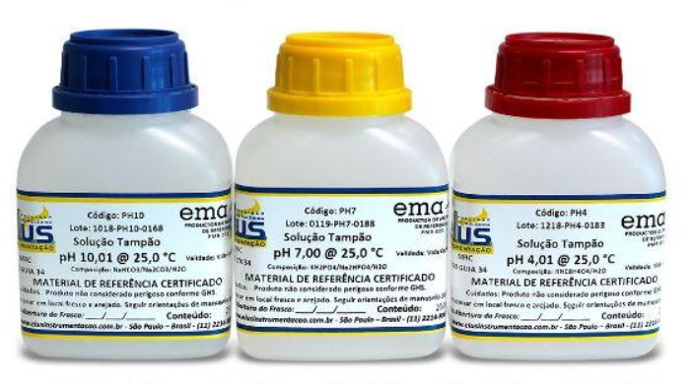  Fonte: Soluções Industriais | 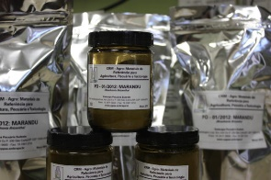  Fonte: Embrapa | 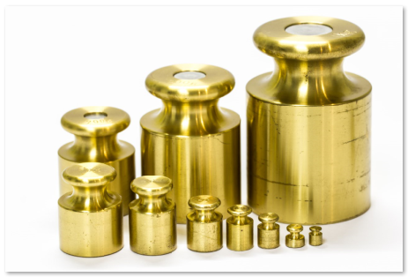 | 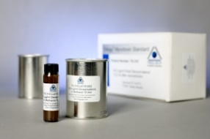  Fonte: Ambifood
Material de Referência para Padrões de Calibração de pH – Utilizado para calibração e checagem de pHmetros. | Material de referência de forrageira - Utilizado para determinação dos teores de nutrientes e de contaminantes inorgânicos em amostras de plantas usadas como fonte de alimento para os animais que normalmente são analisadas em laboratórios agropecuários. | Material de referência para Padrão de massa - Utlizado para determinação e calibração ou checagem de instrumentos de pesagem | Material de referência para Padrões de micotoxinas  As soluções padrão de micotoxinas podem ser utilizadas para preparar uma curva de calibração em um sistema HPLC, garantindo a determinação precisa da toxina. A solução padrão também pode ser usada para extrair amostras, a fim de verificar a eficiência de extração da toxina de certos alimentos, usando um solvente específico.

Com o aumento da demanda de acreditação de laboratórios tanto de ensaios, como calibração e amostragem associada a ensaios e calibrações subsequentes, é cada vez maior a necessidade de ter-se produtores de materiais de referência acreditados, porque ainda em muitas áreas, somente materiais importados atendem as especificações de rastreabilidade, incerteza de medição, dentre outras que veremos.
É preciso que a produção nacional aumente, amplie sua abrangência para atendimento à todas as solicitações do mercado de laboratórios.
Pela sua grande relevância, é necessário regulamentar os requisitos para os produtores de materiais de referência. Estes são os PMR e são a base da Norma que iremos discutir.
Vamos ao seu estudo e sua interpretação?

Introdução da Norma
Veja texto deste trecho da norma na íntegra:
“Materiais de referência (MR) são utilizados em todos os estágios do processo de medição, inclusive para validação de método, calibração e controle da qualidade. Eles são também utilizados em comparações interlaboratoriais para validação de método e para avaliar a proficiência de laboratórios.


A demonstração da competência científica e técnica de produtores de material de referência (PMR) é um requisito básico para assegurar a qualidade dos MR. A demanda por novos materiais de referência de maior qualidade está crescendo como consequência tanto da melhoria da precisão de equipamentos de medição quanto pela exigência de dados mais exatos e confiáveis em áreas científicas e tecnológicas. Não somente é necessário que os PMR forneçam informações sobre os seus materiais na forma de documentos do MR, mas também que demonstrem a sua competência na produção de MR com qualidade apropriada.

Esta Norma define os requisitos gerais para os produtores de MR, incluindo materiais de referência certificados (MRC). Esta Norma substitui o ABNT ISO Guia 34:2012 e está alinhada aos requisitos relevantes da ABNT NBR ISO/IEC 17025. Orientações adicionais (por exemplo, sobre o conteúdo de certificados, o planejamento de estudos de caracterização, homogeneidade e estabilidade) são fornecidas no ABNT ISO Guia 31 e no ISO Guide 35 Embora as abordagens descritas no ABNT ISO Guia 31 e no ISO Guide 35 atendam aos requisitos relevantes desta Norma, podem existir abordagens alternativas para alcançar a conformidade com esta Norma.

PMR que atendam a esta Norma também operarão em geral de acordo com os princípios da ABNT NBR ISO 9001. Para os ensaios realizados no campo das análises clínicas, a ABNT NBR ISO 15189 pode ser utilizada como a referência no lugar da ABNT NBR ISO/IEC 17025”.

Agora veja algumas observações muito importantes relativas aos termos utilizados na norma:
“Nesta Norma, o termo “certificação” se refere à certificação de MR.
Nesta Norma, as seguintes formas verbais são usadas:
—— “deve” indica um requisito ou prescrição;
—— “convém” indica uma recomendação;
—— “pode” indica uma permissão, possibilidade ou capacidade”.

E o trecho ainda continua com a seguinte observação:
Mais detalhes podem ser encontrados na ABNT Diretiva 2. Para os propósitos de busca, os usuários são encorajados a dividir suas opiniões sobre este documento e suas propriedades para mudanças em edições futuras. Clicar no link a seguir para participar da pesquisa online.
https://www.surveymonkey.com/r/CDZZWYH”

Viram que interessante as observações?
O termo utilizado para demonstrar o atendimento à Norma ABNT NBR ISO 17034 após a avaliação pela Cgcre – Inmetro é ACREDITAÇÃO, no entanto, o termo CERTIFICAÇÃO se refere à certificação de materiais de referência.
Como está claro na introdução, esta Norma é complementada por outras, que fornecem informações adicionais. São elas: ABNT ISO Guia 31 e no ISO Guide 35.
Além disto, a Norma sugere que seus usuários interajam e dividam opiniões visando futuras revisões. É oportunidade que, na maioria das vezes não é dada aos usuários.
Ah! E atenção para o uso das seguintes formas verbais:
- Sempre que você ler “DEVE” significa que é obrigação
- Sempre que você ler “CONVÉM” significa que é uma recomendação
- Sempre que você ler “PODE” significa que é uma possibilidade
Agora vamos às seções da Norma, começando pelo escopo:

Seção 01 da Norma - Escopo
Veja o que traz o texto da norma:
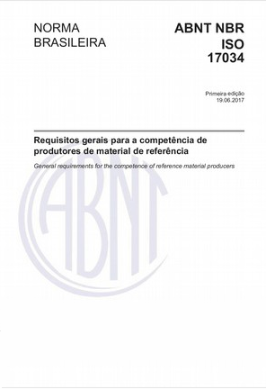
“Esta Norma especifica os requisitos gerais para a competência e a operação consistente de produtores de material de referência.
Esta Norma estabelece os requisitos de acordo com os quais são produzidos materiais de referência.
Destina-se a ser utilizada como parte dos procedimentos gerais de garantia da qualidade do produtor de material de referência.
Esta Norma abrange a produção de todos os materiais de referência, incluindo materiais de referência certificados.

Nota Produtores de material de referência, autoridades reguladoras, organizações e esquemas que utilizam avaliação de pares, organismos de acreditação e outros podem utilizar esta Norma para confirmar ou reconhecer a competência de produtores de materiais de referência”.

Observem que o escopo fala sobre materiais de referência e sobre materiais de referência certificados. Nós já falamos sobre essa diferença no início da aula, mas em seguida, veremos a definição que a norma traz para cada um desses materiais e nos aprofundar no assunto.

Seção 02 da Norma - Referência normativa
Veja o que a norma diz sobre o assunto:
“Os documentos relacionados a seguir são indispensáveis à aplicação deste documento. Para referências datadas, aplicam-se somente as edições citadas. Para referências não datadas, aplicam-se as edições mais recentes do referido documento (incluindo emendas).
ABNT NBR ISO/IEC 17025, Requisitos gerais para a competência de laboratórios de ensaio e calibração”.
Perceba que neste trecho, a norma informa que a ABNT NBR ISO/IEC 17025 é indispensável para sua utilização, isto porque, como já falamos antes, ela é um documento complementar, ou seja, possui informações e instruções que complementam sua compreensão e aplicação.

Seção 03 da Norma - Termos e definições
Essa seção na norma é essencial para darmos continuidade ao assunto, com ela vamos uniformizar os termos e definições que serão utilizados, pois eles irão nortear todo o texto da Norma estudada.
Veja o texto na íntegra:

“Para os efeitos deste documento, aplicam-se os termos e definições dados em ABNT NBR ISO/IEC 17000, do ABNT ISO Guia 30, do ABNT ISO/IEC Guia 99, e da ABNT NBR ISO 9000, e os seguintes.¹

¹ As definições do ABNT ISO Guia 30 têm precedência onde exista mais de uma definição para o mesmo termo relacionado a materiais de referência”
Agora vamos aos termos:

Requisito 3.1 - Produtor de material de referência - PMR
“organismo (organização ou empresa, pública ou privada) totalmente responsável pelo planejamento do projeto e gerenciamento, atribuição e decisão dos valores de propriedade e incertezas relevantes; autorização de valores de propriedade e emissão de um certificado de material de referência ou outras declarações para os materiais de referência por ele produzidos
[FONTE: ABNT ISO Guia 30:2015, 2.3.5]”

Observe que não há restrição alguma para o PMR. A evidência é que ele é nominado de “organismo”. Tampouco há restrição quanto à sua natureza, pública ou privada. O ponto fundamental está na responsabilidade que este organismo possui, que engloba desde o projeto até a emissão do certificado do MR.

Requisito 3.2 - Material de referência certificado - MRC
“material de referência (MR) caracterizado por um procedimento metrologicamente válido para uma ou mais propriedades especificadas, acompanhado de um certificado que fornece o valor de propriedade especificada, sua incerteza associada e uma declaração de rastreabilidade metrológica.

Nota de entrada 1: O conceito de valor inclui uma propriedade qualitativa ou um atributo qualitativo, como identidade ou sequência. As incertezas para estes atributos podem ser expressas como probabilidades ou níveis de confiança.

Nota de entrada 2: Procedimentos metrologicamente válidos para a produção e certificação de materiais de referência são fornecidos no ISO Guide 35, dentre outros.

Nota de entrada 3: O ABNT ISO Guia 31 fornece orientações sobre o conteúdo dos certificados de materiais de referência.

Nota de entrada 4: O Vocabulário Internacional de Metrologia (VIM) possui uma definição análoga.
(ABNT ISO/IEC Guia 99:2014, ver 5.14).

[FONTE: ABNT ISO Guia 30:2016 2.1.2, modificado – A referência ao ABNT ISO Guia 34 foi removida da NOTA 2 da definição.]”

Requisito 3.3 - Material de referência - MR
“material suficientemente homogêneo e estável com respeito a uma ou mais propriedades especificadas, que foi estabelecido como sendo adequado para o seu uso pretendido em um processo de medição.

Nota de entrada 1: MR é um termo genérico.

Nota de entrada 2: As propriedades podem ser quantitativas ou qualitativas, por exemplo, a identidade de substâncias ou espécies.

Nota de entrada 3: O uso pode incluir a calibração de um sistema de medição, a avaliação de um procedimento de medição, a atribuição de valores a outros materiais e o controle de qualidade.

Nota de entrada 4: O ABNT ISO/IEC Guia 99:2014 tem uma definição análoga (ver 5.13), porém restringe o termo “medição” a ser aplicado a valores quantitativos. Entretanto, a NOTA 3 do ABNT ISO/IEC Guia 99:2014, 5.13, especificamente, inclui propriedades qualitativas, denominadas “propriedades nominais”.

[FONTE: ABNT ISO Guia 30:2016, 2.1.1, modificada – A Segunda frase da NOTA 4 da definição foi modificada.]”

Agora vamos analisar a diferença entre MRC e MR?
Segundo as definições acima, o MRC é produzido por um procedimento metrologicamente válido para uma ou mais propriedades especificadas e é SEMPRE acompanhado de um certificado que relata qual é o valor de propriedade especificada. Do mesmo modo, a incerteza associada deve estar relatada bem como a declaração de rastreabilidade metrológica.
Por outro lado, o MR deve ser homogêneo e estável conforme a propriedade que é especificada para o uso pretendido no processo de medição de interesse.
Então, materiais de referência certificados são controles ou padrões usados para verificar a qualidade e a rastreabilidade metrológica dos produtos, para validar métodos de medição analítica ou para a calibração de instrumentos. Um material de referência certificado é uma forma específica de padrão de medição.
Ficou mais claro?
Então vamos para o próximo termo.

Requisito 3.4 - Valor certificado
“valor atribuído a uma propriedade de um material de referência (MR) acompanhado de declaração de incerteza e rastreabilidade metrológica, identificado como tal no certificado do MR.
[FONTE: ABNT ISO Guia 30:2016, 2.2.3]”

Em outras palavras, o valor certificado é o valor propriamente dito do material. Lembrando que a incerteza de medição e a rastreabilidade devem estar descritas no certificado.

Requisito 3.5 - Imparcialidade
“presença de objetividade.

Nota de entrada 1: A objetividade implica a ausência de conflitos de interesse, ou a sua resolução de modo a não influenciar de forma adversa as atividades subsequentes do PMR.

Nota de entrada 2: Outros termos úteis para entender o elemento de imparcialidade incluem: “independência”, “ausência de conflitos de interesse”, “ausência de tendências”, “não discriminação”, “neutralidade”, “equidade”, “mente aberta”, “justiça”, “desprendimento”, “equilíbrio”.”
[FONTE: ABNT ISO/IEC 17021-1:2015, 3.2 MODIFICADA – Na NOTA 1, “organismo de certificação” foi substituído por “produtor de material de referência]. ”

Cabe salientar que o termo e a definição de imparcialidade é obrigatório para todas as Normas da série 17000.

Requisito 3.6 - Documento do material de referência - documento do MR
“documento contendo toda a informação que é essencial para o uso de qualquer MR.

Nota de entrada 1: O documento do material de referência abrange tanto a ficha de informação do produto quanto o certificado do material de referência.
[FONTE: ABNT ISO Guia 31:2017, 3.5, modificada – O segundo termo preferencial “documento de material de referência” foi acrescentado.]”

Este documento reúne todas as informações referentes ao material de referência. Normalmente, o relato dos resultados de ensaios é feito em um Relatório de Ensaios e o relato das calibrações é feito em um Certificado de Calibração. No caso dos materiais de referência, normalmente é chamado de Certificado de Material de Referência.

Requisito 3.7 - Mensurando definido operacionalmente
“mensurando que é definido por referência a um procedimento de medição documentado e amplamente aceito ao qual podem ser comparados somente resultados obtidos pelo mesmo procedimento.

Nota de entrada 1: Os exemplos incluem fibra bruta em alimentos, resistência ao impacto, atividades enzimáticas e chumbo extraível em solos”.

Agora que já nivelamos os termos que utilizaremos, seguiremos para o próximo requisito. São os requisitos gerais, aqueles que nortearão toda a Norma.


Seção 04 da Norma - Requisitos gerais
Podemos pensar nos requisitos gerais como um grande guarda-chuva. Eles são o grande guarda-chuvas que abrange todos os outros requisitos... Os demais requisitos estão sob sua “proteção”.
Então vamos ver o que ele diz?

Requisito 4.1 Assuntos contratuais
“4.1.1 Qualquer pedido, proposta ou contrato relativo à produção de um MR deve ser analisado criticamente, seguindo políticas e procedimentos documentados estabelecidos pelo PMR, para assegurar que:
a) os requisitos para MR e sua produção sejam adequadamente definidos, documentados e entendidos;
b) o PMR tenha a capacidade e os recursos para atender aos requisitos.

Nota 1 Capacidade significa que o PMR tem acesso, por exemplo, aos recursos de equipamento, conhecimento e informação necessários e que seu pessoal possui as habilidades e especialização necessárias para a produção dos MR em questão. A análise crítica da capacidade pode incluir uma avaliação de produções anteriores de MR e/ou a organização de programas interlaboratoriais para caracterização, utilizando amostras de composição similar aos MR a serem produzidos.

Nota 2 Um contrato pode ser qualquer acordo escrito ou verbal.

Nota 3 Um pedido para preparar um tipo específico de MR pode ter origem no PMR”.

“4.1.2 A análise crítica deve incluir qualquer serviço a ser subcontratado pelo PMR”.

“4.1.3 O PMR deve manter registros dessas análises críticas, incluindo quaisquer modificações, registros das discussões pertinentes com o cliente relacionadas aos seus requisitos, e trabalho subcontratado”.

Depois de ler tudo isto, você sabe dizer o que este requisito de assuntos contratuais nos traz?
Ela fala sobre a necessidade de análise crítica para qualquer pedido, proposta ou contrato relativo à produção de um MR!, lembrando que esta análise deve ter como base, as políticas e os procedimentos documentados estabelecidos pelo PMR.
Atenção aqui! Embora não esteja escrito, é importante lembrar que só poderemos evidenciar esta análise crítica, se houver REGISTRO. Sem ele, não há como evidenciar esta análise crítica. E ela deve ser suficientemente abrangente para registrar que o PMR é capaz e possui recursos para atendimento de todos os requisitos da Norma.
Lembrem-se: esta análise crítica também deve ser realizada para serviços subcontratados pelo PMR.

Requisito 4.2 Imparcialidade
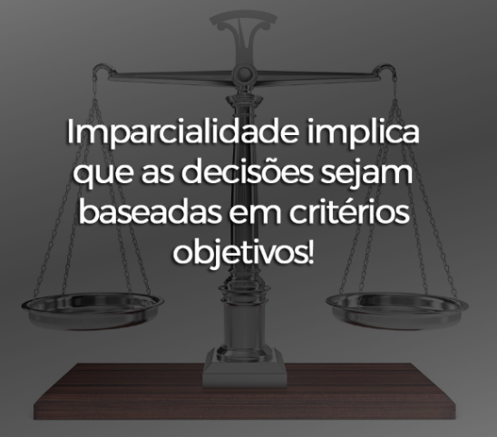
“4.2.1 O PMR deve ser estruturado e gerenciado de forma a salvaguardar a imparcialidade.

Nota Imparcialidade implica que as decisões sejam baseadas em critérios objetivos e não com base em tendência, preconceito, ou benefício preferencial a uma pessoa sobre outra por razões impróprias”.

“4.2.2 O PMR deve:
a) ter meios para assegurar que sua gerência e seu pessoal estejam livres de quaisquer pressões e influências indevidas, comerciais, financeiras e outras, internas e externas, que possam afetar adversamente a qualidade de seus trabalhos;
b) identificar os riscos à sua imparcialidade de forma contínua, o que deve incluir os riscos decorrentes de suas atividades, de seus relacionamentos, ou dos relacionamentos de seu pessoal. Entretanto, tais relacionamentos não necessariamente apresentam ao PMR um risco à imparcialidade;
c) ser capaz de demonstrar como ele elimina ou minimiza tal risco, caso um risco à imparcialidade seja identificado;
d) ter o comprometimento da alta direção com a imparcialidade.

Nota Uma relação que ameaça a imparcialidade do PMR pode ser baseada em propriedade, governança, gestão, pessoal, recursos compartilhados, finanças, contratos com propósitos distintos de venda ou produção de MR”.

Observe que o requisito da imparcialidade traz em sua essência a análise de riscos.
Mas como se pode evidenciar o atendimento deste requisito?
Se analisarmos bem, perceberemos que este é um requisito subjetivo, pois não há uma ferramenta concreta que garanta a manutenção da imparcialidade no PMR. Mas normalmente, se houver acompanhamento da rotina do PMR, poderemos identificar a existência de possíveis pontos frágeis para a imparcialidade.

É comum que o organismo exija, de sua equipe de colaboradores, a assinatura de um termo de imparcialidade, ou estabeleça um código de conduta. Mas somente por meio de entrevistas ou evidências objetivas que se pode evidenciar a falta da imparcialidade em algum requisito ou em algum dos sub processos na produção de materiais de referência.
Este é um requisito no qual o PMR DEVE identificar os riscos decorrentes e demonstrar como os elimina ou minimiza um risco, se identificado.
A norma também exige que o PMR tenha o comprometimento da alta direção com a imparcialidade. Lembre-se que este comprometimento deverá ser evidenciado de alguma forma.

Requisito 4.3 Confidencialidade
4.3.1 O PMR deve ser responsável por, e tratar de uma maneira apropriada, todas as informações obtidas, incluindo informação confidencial, conforme acordado entre o PMR e o cliente. Quando for recebida informação de outro indivíduo ou organização, tal informação deve ser tratada como confidencial a não ser que a organização ou o indivíduo interessado coloque a informação em domínio público ou concorde em divulgá-la a terceiros.

4.3.2 Quando o PMR for obrigado por lei ou autorizado por compromissos contratuais a divulgar informações confidenciais, a organização ou o indivíduo interessado deve, exceto se proibido por lei, ser notificado das informações fornecidas.

Atentem-se ao fato de que a confidencialidade é um requisito que, assim como a imparcialidade, tem um caráter subjetivo. Tem suas evidências da mesma forma que o requisito de imparcialidade.
Mas vc sabe a quem estaria abrangido por este requisito?
Somente os colaboradores e direção do PMR?
A resposta é não!
No caso da confidencialidade, todo indivíduo ou organização que tenha acesso à itens de produção ou do cliente, devem ter sua confidencialidade declarada.
E quem poderiam ser estes indivíduos ou organizações?
Empresas de tecnologia da informação, auditores e consultores, equipe de manutenção e limpeza, vendedores e todos aqueles que tiverem as condições citadas.
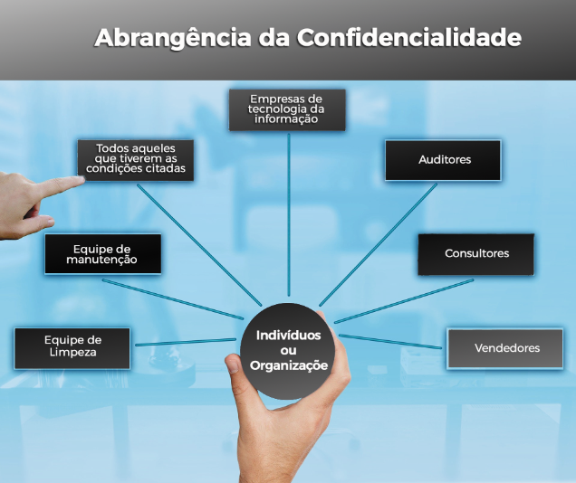
O próximo requisito, trata da estrutura. Nele veremos o que o PMR necessita, como organização, para que comprove que está apto para ser um produtor de material de referência.

Seção 05 da Norma - Requisitos de estrutura

Requisito 5.1
5.1 O PMR deve ser uma entidade legal, ou uma parte definida de uma entidade legal, que possa ser responsabilizada por todas as suas atividades relacionadas à produção de MR.

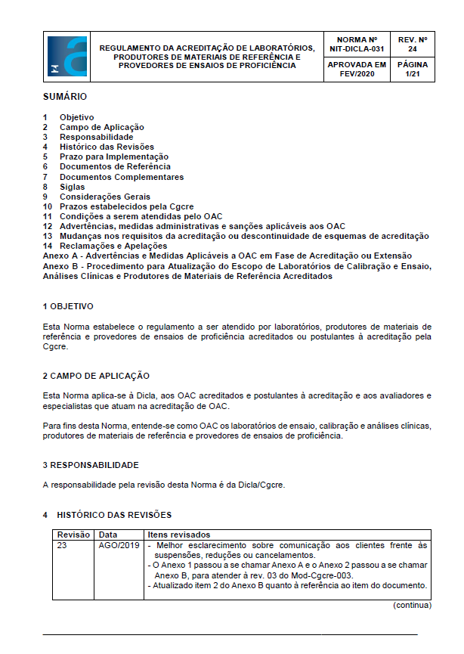
O documento normativo NIT-Dicla 31, em sua revisão vigente, possui mais detalhes sobre esse requisito. Ele informa o que é preciso apresentar para solicitação da acreditação.
Você sabe quais são alguns dos documentos relacionados na revisão vigente da NIT-Dicla 31, revisão 24?
Os documentos são, por exemplo:
- Alvará de funcionamento (ver notas no item 11.1.1, letra b, sobre peculiaridades);
- Ato constitutivo, estatuto do ou contrato social registrado na Junta Comercial ou no Cartório do Registro Civil das Pessoas Jurídicas ou outros, conforme letra c do mesmo item.

Lembre-se: documentos externos devem ser sempre verificados para confirmar sua validade.

A NIT-Dicla 31 - Regulamento da Acreditação de Laboratório, de Produtores de Materiais de Referência e de Provedores de Ensaios de Proficiência, pode ser acessada no link a seguir:
http://inmetro.gov.br/credenciamento/organismos/doc_organismos.asp?tOrganismo=AvalLAB

Requisito 5.2
5.2 O PMR deve ser organizado e deve operar de tal forma que cumpra todos os requisitos aplicáveis desta Norma, seja ao realizar trabalhos em suas instalações permanentes ou em outros locais (incluindo instalações associadas temporárias ou móveis).

Requisito 5.3
5.3 O PMR deve:
a) ter uma descrição do seu status legal, definir a estrutura organizacional e gerencial do PMR, seu lugar na organização principal e as relações entre a gerência, operações técnicas, serviços de apoio e subcontratados;
b) definir as partes da organização cobertas pelo sistema de gestão para a produção de MR;
c) especificar a responsabilidade, autoridade e inter-relações de todo o pessoal que gerencia, desempenha ou verifica trabalhos que afetem a qualidade dos MR produzidos;
d) ter pessoal gerencial, apoiado por pessoal técnico, com a autoridade e recursos necessários para desempenhar suas tarefas e para identificar a ocorrência de desvios do sistema de gestão ou dos procedimentos para a produção de MR e para iniciar ações para prevenir ou minimizar estes desvios;
e) ter gerência técnica com total responsabilidade pelas operações técnicas e pela provisão dos recursos necessários para assegurar a qualidade requerida de cada operação que faça parte da produção de MR;
f) nomear pessoal (qualquer que seja a denominação) que, independentemente de outras atribuições e responsabilidades, deve ter responsabilidade e autoridade definidas para assegurar que os requisitos desta Norma sejam implementados e sempre seguidos. Este pessoal designado deve ter acesso direto ao mais alto nível gerencial onde são tomadas as decisões sobre a política de produção de MR ou recursos;
g) ter disposições adequadas (por exemplo, seguro ou reservas) para cobrir as responsabilidades civis resultantes de suas atividades.


Normalmente, em relação ao sub requisito 5.3 o PMR pode definir a estrutura organizacional e gerencial por meio de um organograma, desde que as relações sejam bem identificadas.
Este requisito indica que o PMR deve definir, responsabilizar, autorizar e estabelecer todo o relacionamento de forma clara.
Além disto, o requisito traz a indicação de que o PMR tenha disposições adequadas, ou seja, que possua seguro ou reservas financeiras que possam cobrir suas responsabilidades caso seja necessário.

Requisito 5.4
5.4 A gerência do PMR deve assegurar que:
a) sejam estabelecidos mecanismos de comunicação interna e externa;
b) ocorra comunicação a respeito da eficácia do sistema de gestão;
c) a importância de atender aos requisitos do cliente e outros requisitos seja comunicada ao pessoal do PMR.

Observe que, assim como em outras Normas da série 17000, o requisito 5.4 fala sobre a importância da comunicação. Isso fica bem definido e indicado.

E com isso, concluímos os requisitos que definem como deve ser a estrutura de um PMR.
Seguindo a lógica de processo, seguimos para os requisitos de recursos, que indicará quais são os recursos necessários para o organismo produtor de material de referência, ou seja, aqueles sem os quais não é possível a realizar a produção.
Vamos a eles?

Seção 06 da Norma - Requisitos de recursos
O primeiro requisito de recurso fala sobre “Pessoal”. Este requisito é muito importante, pois não existe ainda um processo que não envolva pessoas, por mais automatizado que seja.
Então, a seguir, veremos o que a Norma estabelece de condições para o pessoal envolvido com a produção de material de referência.

Requisito 6.1 Pessoal
6.1.1 O PMR deve assegurar que todo pessoal envolvido na produção de MR seja supervisionado e competente e que trabalhe de acordo com o sistema de gestão do PMR.

Certo! Mas como se evidencia?

Simples! Por meio de registros, como por exemplo: formação, treinamentos, experiência, habilidades, capacitação necessárias, tudo registrado. A supervisão pode se dar de várias formas, de acordo com o que estiver definido no sistema do PMR.

6.1.2 O pessoal, incluindo subcontratados, pessoal de organizações externas ou outros indivíduos que atuam em nome do PMR, deve atender às políticas e aos procedimentos para a gestão de informação confidencial que sejam estabelecidos pelo PMR.

Vejam que este requisito reforça o requisito 4.3.2 que fala sobe de confidencialidade.

6.1.3 O PMR deve assegurar a competência de todo o pessoal, incluindo pessoal da gerência técnica, que opera sob seu sistema de gestão e realiza atividades relacionadas à produção de cada tipo particular de MR. Deve haver pessoal suficiente que tenha formação, treinamento, conhecimento técnico e experiência necessários para as funções que lhe foram atribuídas.

Observe que a Norma indica a necessidade que o pessoal tenha formação, treinamento, conhecimento técnico, experiência para as funções, mas não especifica quais os tipos de capacitação são necessários para cada tipo particular de MR. Cada PMR definirá no seu sistema as funções e os atributos necessários. Então, as competências deverão, portanto, atender ao que for estabelecido pelo PMR para cada tipo particular de MR.

6.1.4 O PMR deve ter procedimentos para identificar as necessidades de treinamento e proporcioná-lo ao pessoal. O programa de treinamento deve ser adequado às tarefas do PMR, atuais e previstas.

O procedimento é obrigatório. E, da mesma forma, o programa de treinamento adequado.

6.1.5 O PMR deve manter registros de atribuições para seu pessoal envolvido nas atividades de produção de MR.

Atenção ao “DEVE”. Isto significa que os registros são obrigatórios.

6.1.6 O PMR deve autorizar o pessoal competente para realizar atividades específicas relacionadas à produção de MR. O PMR deve manter registros das autorizações, competência e qualificações educacional e profissional deste pessoal. Estes registros devem fornecer evidência de que cada indivíduo foi treinado adequadamente e que foi avaliada sua competência para realizar atividades específicas na produção de MR. Esta informação deve estar prontamente disponível e deve incluir a data na qual a autorização e/ou a competência foi confirmada.

Atenção: a data em que as autorizações são fornecidas devem ser registradas e estar disponíveis.

Veja um exemplo de registro de autorização: O PMR declara que o colaborador XX foi treinado para preparar a solução padrão de ferro 1000 mg/L, conforme seus registros de competência mantidos, atendendo a sua qualificação educacional e profissional e está autorizado a realizar a atividade citada a partir do dia 03/05/2021.

Requisito 6.2 Subcontratação

6.2.1 Quando um PMR utiliza subcontratados para realizar parte da produção, incluindo amostragem, processamento, manuseio, ensaios de homogeneidade e estabilidade, caracterização, armazenamento ou distribuição de um MR, o PMR deve ter procedimentos para assegurar que a experiência e a competência técnica dos subcontratados sejam suficientes para suas tarefas designadas e que estejam em conformidade com seções relevantes desta Norma e outras normas apropriadas.

Nota 1 É possível que um PMR não tenha suas próprias instalações laboratoriais ou instalações de processamento, ou ele pode escolher não utilizar suas próprias instalações.

Nota 2 Subcontratados podem ser pagos ou não.

Observe que a nota 2 fala que não há necessidade de ser uma subcontratação mediante pagamento, mas, independentemente disto, os procedimentos devem descrever quais os requisitos de experiência e competência de seus subcontratados.
Como já foi falado em outros momentos, além dos procedimentos, os registros devem ser mantidos.

6.2.2 O PMR deve selecionar os subcontratados com base na capacidade destes de atender aos requisitos estipulados pelo PMR.

6.2.3 Os PMR não podem subcontratar os seguintes processos:
—— o planejamento da produção;
—— a seleção de subcontratados;
—— a atribuição de valores de propriedade e suas incertezas;
—— a autorização de valores de propriedade e suas incertezas;
—— a autorização dos documentos do MR.

Este sub requisito deixa claro quais as etapas são de responsabilidade exclusiva do PMR e que não poderão ser subcontratadas.

6.2.4 O PMR deve estabelecer e manter procedimentos para avaliar se todas as tarefas executadas pelos subcontratados estão em conformidade com as especificações estabelecidas pelo PMR e com quaisquer seções relevantes desta Norma.

O PMR precisa avaliar, conforme o que foi estabelecido nas especificações, o desempenho dos subcontratados.
E como fazer isso?
Fica a critério do PMR, pois não há indicação alguma deforma ou mecanismo para esta avaliação. O importante é que seja feito.

6.2.5 Evidência da competência do subcontratado deve ser estabelecida e mantida, incluindo registros de avaliações e quaisquer auditorias realizadas sobre sua capacidade de executar as tarefas contratadas.
Na sequência a nota traz alguns exemplos de Evidência da competência do subcontratado.
Observe:
Nota Exemplos de evidência são: avaliações das tarefas executadas para o PMR no passado, evidência de participação com sucesso em ensaios de proficiência relevantes, certificados de avaliação da conformidade relevantes para a tarefa contratada e resultados aceitáveis em materiais bem caracterizados de natureza similar ou equivalente àquela do candidato a MR.

Registros! Novamente eles são exigidos.

6.2.6 Quando a competência dos subcontratados não puder ser constatada por meio de evidências documentais, o PMR deve avaliar a competência do subcontratado ou supervisionar as operações realizadas pelo subcontratado.

Você sabe como se dá esta supervisão?
Também não há regra alguma ou mecanismo estabelecido, mas o PMR deve definir, avaliar ou até supervisionar.
E o que seria a supervisão? O acompanhamento da atividade?
Na verdade, não há especificação! Pode ser esta ou outra forma de supervisão, desde que esta supervisão fique registrada.

6.2.7 O PMR deve assegurar que os resultados e as descrições de procedimentos usados pelos subcontratados estejam disponíveis de modo a permitir a avaliação técnica de dados.

6.2.8 Quando o PMR trabalhar com subcontratados, o PMR deve ter pessoal que opere sob seu sistema de gestão com conhecimento sobre a tarefa do subcontratado suficiente para avaliar a atividade realizada pelo subcontratado.

Nota Para atividades de ensaio, isso inclui conhecimento sobre a tarefa envolvida e familiaridade com esta Norma e com a ABNT NBR ISO/IEC 17025 para calibração e ensaio.

Entendeu qual a lógica deste requisito?
Pense o seguinte: Só podemos avaliar aquilo que dominamos, não é verdade? Ou seja, só se pode avaliar uma atividade da qual se possua familiaridade e conhecimento. Só assim, haverá propriedade na avaliação realizada.

Requisito 6.3 Fornecimento de equipamentos, serviços e suprimentos
6.3.1 O PMR deve ter procedimentos implementados para a seleção de equipamentos, serviços e suprimentos que afetem a qualidade dos MR produzidos.

O que isto quer dizer?
Que os procedimentos para a seleção de equipamentos, serviços e suprimentos que afetem a qualidade dos MR produzidos são obrigatórios.
Neles devem ser descritos como se dá a seleção dos equipamentos, serviços e suprimentos que podem afetar a qualidade dos MRs produzidos. Ou seja, deve constar no procedimento, quais são os requisitos necessários para cada um destes itens. Para os equipamentos, deve constar o que é preciso, quais as especificações... E da mesma forma para serviços e suprimentos.
Imaginem se o PMR produz pesos padrão e não seleciona adequadamente as embalagens do seu produto. O risco de queda, no transporte, por exemplo, que pode alterar a forma e a calibração do peso, pode ser grande. Neste sentido, a embalagem é um suprimento de suma importância para este MR.

6.3.2 O PMR deve utilizar somente equipamentos, serviços e suprimentos que atendam aos requisitos especificados de modo a assegurar a qualidade dos MR que produz.

Outro exemplo, se o PMR (ou seu subcontratado) está produzindo cepas de referência para micro-organismos, ele deve, necessariamente, ser capaz de identificar e quantificar de modo seletivo e específico aquele organismo. Precisa ter, por exemplo, meios de cultura, estufas de incubação, dentre outros, para atendimento a este preparo.

6.3.3 O PMR deve assegurar que equipamentos, serviços e materiais de consumo adquiridos não sejam utilizados até que tenham sido inspecionados, calibrados ou que tenha sido verificada de outra forma a sua conformidade às especificações ou aos requisitos definidos para o processo de produção.

Assim como na ABNT NBR ISO/IEC 17025, este requisito define que os equipamentos, serviços e materiais de consumo passem por inspeção ANTES de seu uso, de acordo com os requisitos definidos e com os registros realizados.

6.3.4 O PMR deve manter registros de compras de equipamentos, serviços e suprimentos, incluindo registros do critério de seleção utilizado, confirmação da aceitação e quaisquer dados de comissionamento.

Nota 6.3 aplica-se a todos os equipamentos incluindo equipamento de processamento de material e equipamento de medição. 7.7 inclui mais disposições sobre a operação de equipamentos de medição.

Seguindo o processo, vamos para o último requisito de recurso.

Requisito 6.4 Instalações e condições ambientais
Para que você possa entender melhor a importância desse requisito, imagine que se tenha pessoal capacitado, equipamentos de última geração, subcontratados capazes e as instalações não atendam aos requisitos que garantam as condições de produção.
Veja o que o texto da norma traz sobre a instalações:
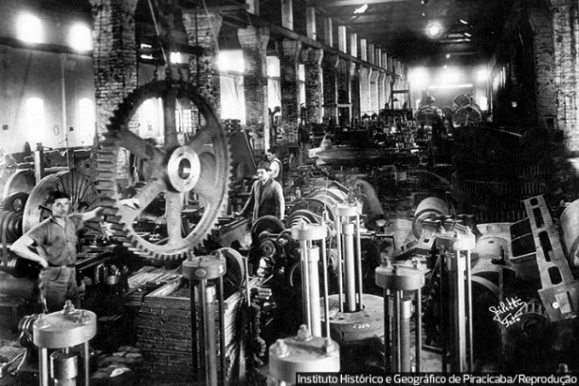Fonte da imagem: Insper | 6.4.1 O PMR deve assegurar que todas as instalações laboratoriais, áreas de calibração e ensaio (se aplicável), áreas de manuseio, armazenamento, processamento e embalagem de material, fontes de energia, iluminação, umidade, temperatura, pressão e ventilação sejam tais que facilitem o processamento e a embalagem adequados do material, bem como a realização adequada das atividades de calibração e ensaio (se aplicável).
Uma observação importante: As características e propriedades do material que é produzido já orientam quais são os requisitos necessários quanto às instalações.

6.4.2 Quando as condições ambientais puderem ter um efeito adverso sobre o MR, as condições ambientais nas quais as atividades de produção de MR forem executadas devem ser monitoradas, com equipamentos apropriadamente calibrados, e devem ser controladas e registradas, de tal forma que os resultados e os processos não sejam afetados adversamente.

O monitoramento das condições ambientais que possam afetar os resultados dos materiais produzidos, deve ser controlado e registrado.
Se a produção for de um material onde a temperatura exige controle, o PMR deve monitorar, controlar e registrar. Se for de cepas de referência, a preocupação principal é com a esterilidade ambiental e dos equipamentos.
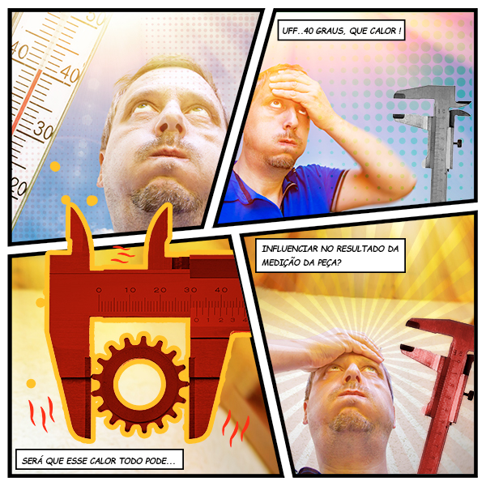

6.4.3 Todas as áreas de processamento de MR, calibração e ensaio, além de satisfazer aos requisitos para umidade e temperatura, devem ser protegidas, quando apropriado, de outros fatores ambientais como atividades incompatíveis, vibração, aerossóis, poeira do ar e contaminação microbiológica, campos magnéticos, luz e radiação eletromagnética e/ou ionizante.

6.4.4 O acesso e o uso das áreas devem ser controlados conforme apropriado de modo a manter a qualidade dos MR.

Observem que não há a orientação de proibição de acesso, porém este deve ser controlado. Como fazer este controle? Novamente a norma não define “como” fazer, ela diz apenas que deve haver um controle. Como fazer isto, fica à critério do PMR desde que cumpra o requisito.
Ah! Cuidado quando a produção de MR é parte de uma organização maior. Se um colaborador não atuar na produção de um MR, o simples fato de ser membro da organização, não lhe dá o direito a acessar as áreas controladas.

Bom, a aula de hoje fica por aqui!
Nas aulas seguintes, continuaremos a conversar sobre a Produção de Materiais de Referência.
Observaram que até aqui não houve distinção alguma quanto a produção de MR ou MRC?
Então, isso significa, que estes requisitos são comuns às duas produções.
Ficaram curiosos sobre em qual momento haverá esta distinção?
Então não perca as próximas aulas!
Até lá!

